黔东南州2024届初中学业水平考试
地理试卷
注意事项：
1.答题时，务必将自己的姓名、准考证号填写在答题卡规定的位置上。
2.答选择题时，必须用2B铅笔将答题卡上相应题目的答案标号涂黑。如需改动，用橡皮擦擦干净后，再选涂其它答案标号
3.答非选择题时，必须使用0.5毫米黑色签字笔，将答案书写在答题卡规定的位置上
（本试卷为1～4页，共两个大题，17个小题。满分60分）
一、选择题（每小题2分，共24分，本大题共12道小题，每小题只有一个正确答案）
2023年4月19日凯里市在某中学报告厅组织全市教研活动。下图为其校园平面图，读图，完成下面小题。
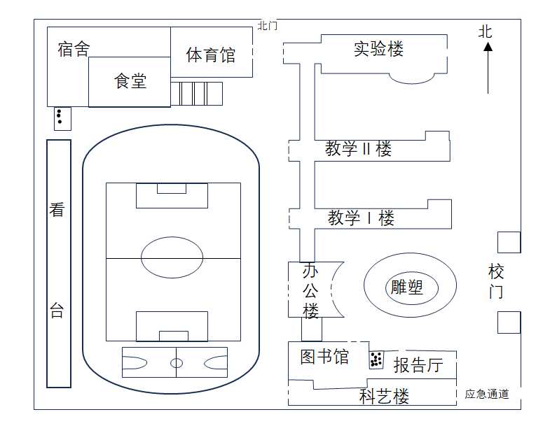
1. 读图可知，下列说法正确的是（ ）
A. 从校门可以看到全部操场 B. 从北门向北可以到达报告厅
C. 报告厅于食堂的东南方向 D. 可以量算出校门到报告厅的实地距离
2. 活动当天凯里市的昼夜长短状况为（ ）
A. 因地球自转故昼短夜长 B. 因地球自转故昼长夜短
C. 因地球公转故昼短夜长 D. 因地球公转故昼长夜短
【答案】1. C 2. D
【解析】
【1题详解】
在校门处需要向西看操场，但视线会被雕塑、办公楼、教学楼和其他建筑物遮挡，看不到操场全貌，A错误；从北门向北无法到达报告厅，B错误；图示方位是上北下南左西右东，报告厅位于食堂的东南方向，C正确；该地图中没有比例尺，无法计算实地距离，D错误。故选C。
【2题详解】
4月19日在春分日和夏至日之间，太阳直射点在北半球，位于北半球的北京在该日昼长夜短，AC错误；导致昼夜长短的季节变化是地球公转产生的地理意义，不是地球自转产生的，B错误，D正确。故选D。
【点睛】地球公转地理意义：正午太阳高度的变化；昼夜长短的变化；四季的形成；五带的形成。
北京时间2023年2月6日，土耳其发生7.8级地震，震撼遍及亚欧非。读“土耳其示意图”（下图），完成下面小题。
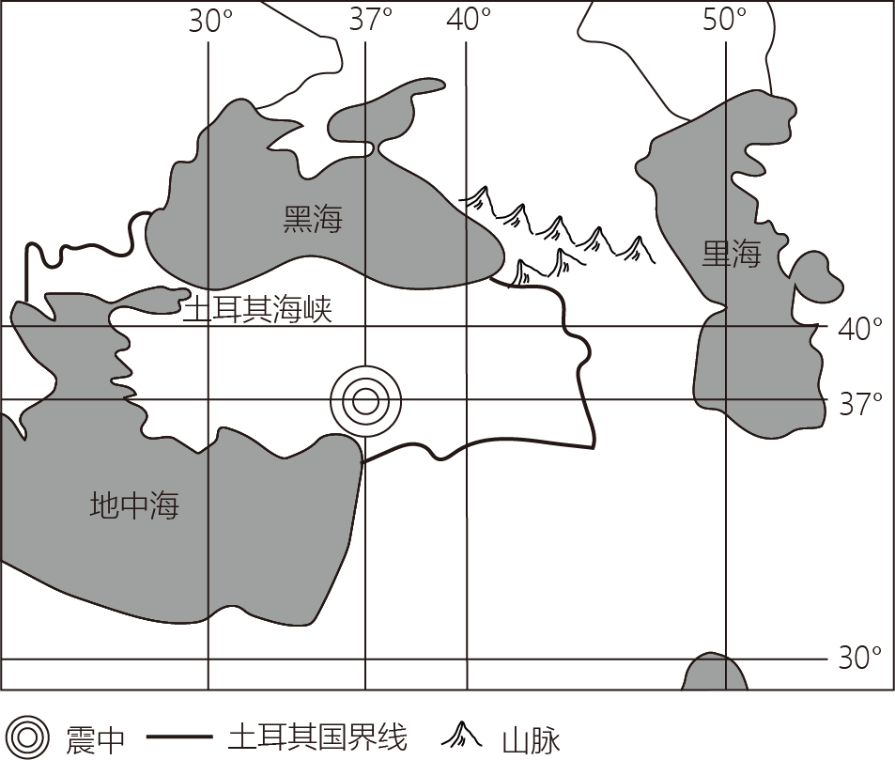
3. 土耳其海峡是（ ）
A. 欧洲和非洲分界线 B. 南美洲和北美洲分界线
C. 亚洲和非洲分界线 D. 亚洲和欧洲分界线
4. 此次地震震中的经纬度位置大致是（ ）
A. 37°N，37°W B. 37°N，37°E
C. 37°S，37°W D. 37°S，37°E
【答案】3. D 4. B
【解析】
【3题详解】
亚洲和欧洲的分界线是乌拉尔山脉、乌拉尔河、大高加索山脉、土耳其海峡，直布罗陀海峡是欧洲和非洲分界线，巴拿马运河是北美洲与南美洲的分界线，苏伊士运河是非洲与亚洲的分界线，故选项D符合题意。故选D。
【4题详解】
根据土耳其地理位置图可知，相邻两条纬线的纬度向北增大，就是北纬，用符号N表示，即37°N；相邻两条经线的经度向东增大，就是东经，用符号E表示，即37°E。所以土耳其地震震中的位置大约是(37°N，37°E)。故选B。
【点睛】南美洲和北美洲的分界线是巴拿马运河；亚洲和非洲的分界线是苏伊士运河；非洲和欧洲的分界线是直布罗陀海峡和地中海；亚洲、欧洲是以乌拉尔山、乌拉尔河、大高加索山脉和土耳其海峡为界；白令海峡是亚洲和北美洲的分界线；丹麦海峡是北美洲和欧洲的分界线。
中东和南亚一直是世界热点地区之一。读“中东和南亚局部地区图”，完成下面小题。
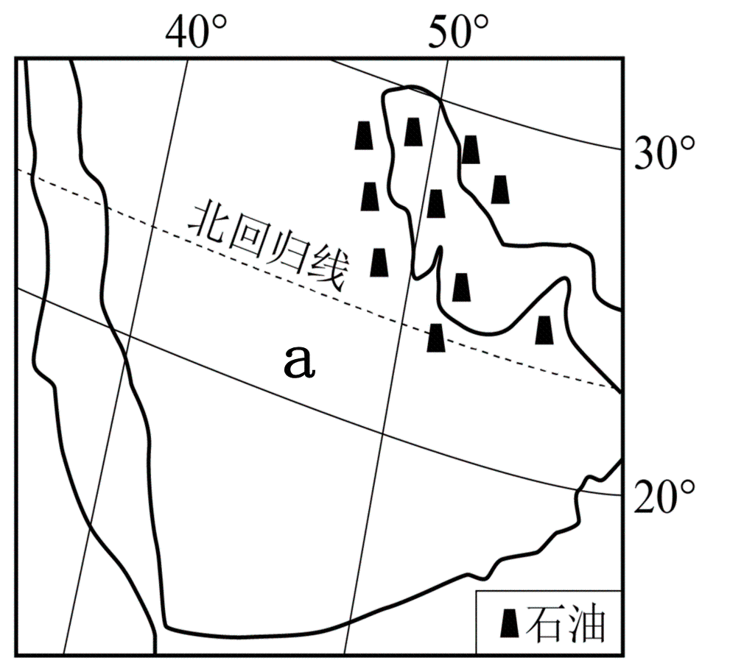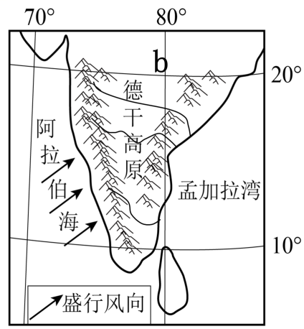
5. 导致中东地区冲突不断的因素很多，下列因素中，不是其主要原因的是（ ）
A. 地处“五海三洲之地”，战略地位十分重要 B. 争夺丰富的石油资源和有限的水资源
C. 存在明显宗教信仰差异 D. 以畜牧业为主的农业著名
6. 下列关于中东和南亚的描述，错误的是（ ）
A. a地区终年炎热干燥 B. b地区德干高原地势东高西低
C. a地区居民普遍信奉伊斯兰教 D. b所在国电脑软件业在世界上占重要地位
【答案】5. D 6. B
【解析】
【5题详解】
民族矛盾、宗教文化纠纷、领土纷争、对石油和水资源的争夺，是中东地区发生战争和冲突的重要因素。中东地区主要是白色人种。这里是三大宗教的发源地，是伊斯兰文化的核心地带以及阿拉伯人的主要聚居地区。信仰犹太教的以色列和周边的阿拉伯国家的土地之争、宗教之争由来已久，并愈演愈烈，成为中东问题的关键，ABC不符合题意；以畜牧业为主的农业不是导致中东地区冲突不断的因素，D符合题意；故选D。
【6题详解】
a地区是中东地区的阿拉伯半岛，该地属于热带沙漠气候，终年炎热干燥，居民普遍信仰伊斯兰教；b指的是南亚地区的印度，德干高原地势西高东低；印度的电脑软件产业在世界上占重要地位。故选B。
【点睛】民族矛盾、宗教纠纷、领土纷争、对石油和水资源的争夺，是中东地区发生战争和冲突的重要因素，其中主要原因是石油输出量大。也可以说中东的战争是为信仰而战、为水而战、为油而战、为土地而战。
人口负增长是指出生率水平低于死亡率导致人口自然增长率为负，在不考虑迁移流动的封闭情况下，总人口规模将由增加转为减少，且持续而难以逆转的人口发展过程。下图为我国 1949 年以来人口自然增长率统计图。读图，完成下面小题。
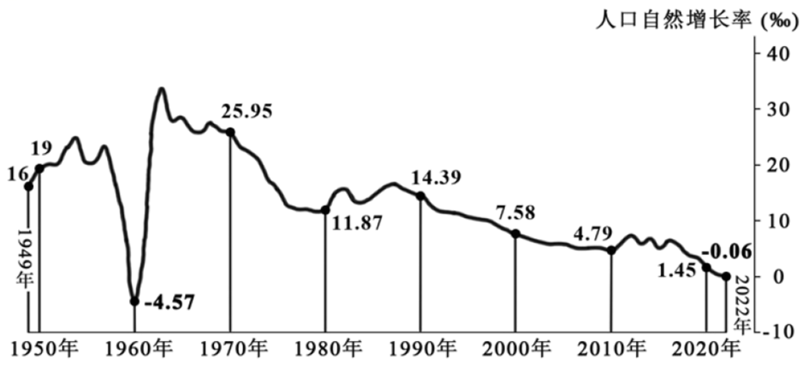
7. 1949～2022 年，我国人口（ ）
A. 总数在持续快速增长 B. 出生率总是大于死亡率
C. 自然增长率波动增加 D. 在两个年度出现负增长
8. 结合人口自然增长率的变化，我国在人口发展规划中应（ ）
A. 严格控制人口总量 B. 创造更多劳动就业机会
C. 改变人口分布状况 D. 不断调整计划生育政策
【答案】7. D 8. D
【解析】
【7题详解】
根据图示，2020到2022年，人口自然增长率为负增长，出生率小于死亡率，总数在下降，ABC错误；1960年和2022年出现负增长，D正确。故选D。
【8题详解】
我国当前面临的主要人口问题是老年人口比重逐年增加，在人口发展规划中应适当促进人口增长，不断调整计划生育政策，适应当前国情，A错误，D正确；就业应与人口情况一致，并不是越多越好，B错误；不能改变人口分布不均现状，因为人口的分布和环境承载力密切相关，并不是人口分布越均匀越好，C错误。故选D。
【点睛】目前，我国是世界上人口最多的国家，同时我国也是世界上人口老龄化程度最高的国家，老年人口数量最多，老龄化速度最快，应对人口老龄化任务最重。应对老龄化的措施主要有完善养老保障体系、适当的调整生育政策等。
近年来，陕西省针对采矿过程中形成的废石堆采取了台阶式平整治理方法，取得了明显的生态效益和经济效益，下图为废石堆治理示意图。读图，完成下面小题。
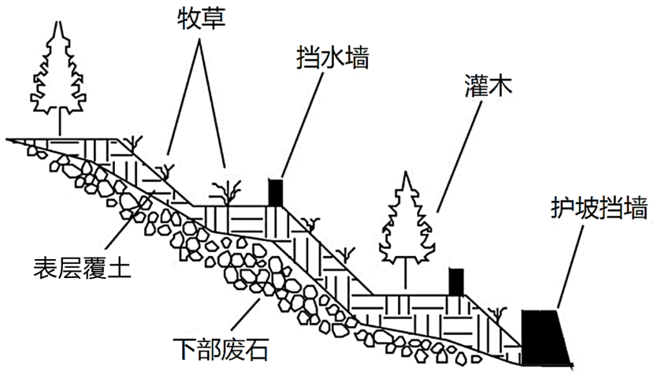
9. 陕西省的简称为（ ）
A. 陕或秦 B. 甘或陇
C. 贵或黔 D. 川或蜀
10. 牧草和灌木主要的生态作用是（ ）
A. 减少噪音 B. 净化空气
C. 保持水土 D. 吸烟滞尘
11. 护坡挡墙主要的作用是（ ）
A. 降低坡度 B. 阻挡水流 C. 减少地震 D. 保护坡体
【答案】9. A 10. C 11. D
【解析】
【9题详解】
根据所学知识，陕西省简称“陕”或“秦”，行政中心是西安，A符合题意；BCD三项不符合题意。故选A。
【10题详解】
种植牧草和灌木旨在进一步恢复植被，从而防止水土流失现象，保持水土，C符合题意；减少噪音、净化空气、吸烟滞尘均不符合题意，排除ABD。故选C。
【11题详解】
根据图示可知，护坡挡墙位于最低端，起作用在于保护坡体、防止土石滑落，D符合题意；降低坡度、阻挡水流、减少地震均不符合题意，排除ABC。故选D。
【点睛】陕西的位置：陕西省简称“陕”或“秦”，陕西省的行政中心是西安，著名的古都，周、秦、汉、唐在这里定都。位于中国内陆腹地，东邻山西、河南，西连宁夏、甘肃，南抵四川、重庆、湖北，北接内蒙古，居于连接中国东、中部地区和西北、西南的重要位置。
12. 台湾岛有“东南盐仓”之称，布袋盐场位于台湾岛西部。下图为台湾岛示意图。据图分析，布袋盐场利于晒盐的条件有（ ）
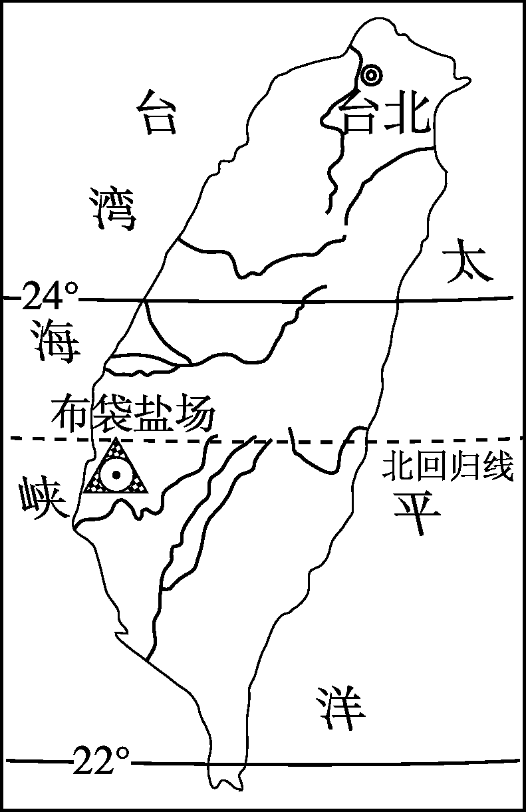
①地处平原，地势平坦 ②气温高，蒸发量大
③终年高温，降水稀少 ④处于背风坡，晴天多
A. ①②③ B. ①②④ C. ①③④ D. ②③④
【答案】B
【解析】
【详解】我国台湾岛的布袋盐场，利于晒盐的条件有：该地地处热带地区，气温较高，蒸发量较大；且位于台湾山脉的背风坡，降水较少，晴天多，光照充足，日照时间长；地处平原，地势平坦 ，①②④正确，③错误；故选B。
二、非选择题：（共36分）
13. 读“东西半球分布图”，回答下列问题。
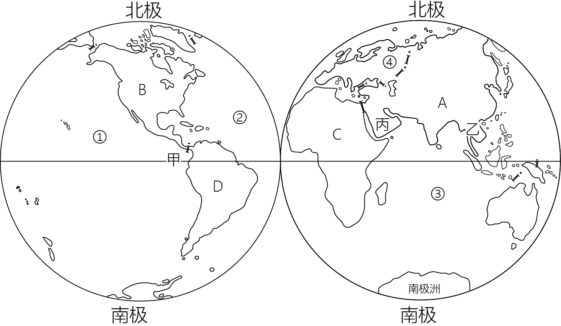
（1）写出图中字母或序号代表地理事物名称:大洲:B____大洋:③____
（2）B和D大洲的分界线甲是____。
（3）乙为中南半岛，该半岛的地形特征为____，由于当地热量充足，降水丰沛，是____（粮食作物）和热带经济作物主要产区。
（4）C大洲北部的居民主要是____人种，信仰____教。
【答案】（1） ①. 北美洲 ②. 印度洋
（2）巴拿马运河 （3） ①. 山河相间，纵列分布 ②. 水稻
（4） ①. 白色 ②. 伊斯兰
【解析】
【分析】本题以“东西半球分布图”为材料，涉及大洲的分界线等知识点，考查学生的读图能力。
【小问1详解】
根据材料所给图片并结合所学知识，图中B大洲为北美洲，③大洋为印度洋。
【小问2详解】
图中B大洲为北美洲，D大洲为南美洲，南北美洲的分界线是巴拿马运河。
【小问3详解】
根据所学中南半岛的地形特征为以高原、山地为主，地势北高南低，呈现山河相间，纵列分布的特点；中南半岛是水稻和热带经济作物主要产区。
【小问4详解】
非洲北部多为阿拉伯国家，被称为“阿拉伯的世界”，居民主要为阿拉伯民族，属于白色人种，多讲阿拉伯语，主要信奉伊斯兰教。
14. 读“我国某区域等高线地形图”，完成下列问题。
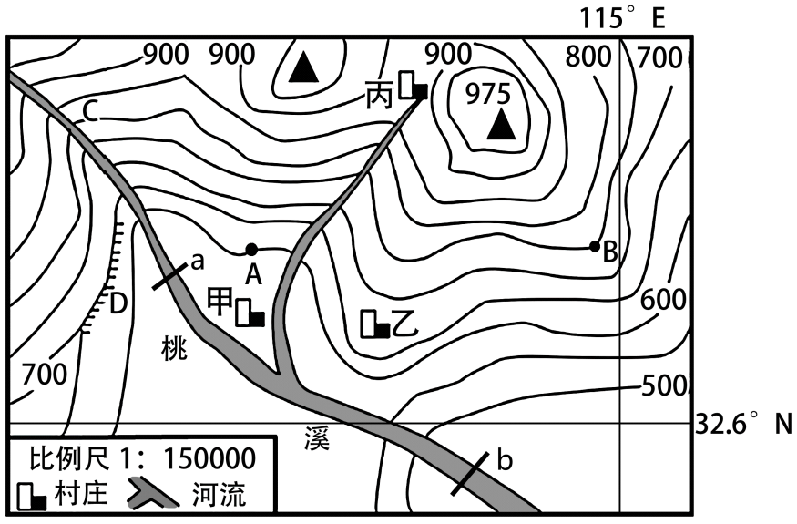
（1）图示地区的位于____（五带）。
（2）村镇乙所处的地形部位是____。丙村的海拔至少在____米以上。甲村到乙村的图上距离是2厘米，则实地距离是____千米。
（3）桃溪a→b段的流向是____。
（4）图中甲村和丙村易遭受洪涝灾害的是____村，其易遭受洪涝灾害的原因是____。
【答案】（1）北温带 （2） ①. 山脊 ②. 850 ③. 3
（3）由西北流向东南 （4） ①. 甲 ②. 地势低平，且位于两河汇合处
【解析】
【分析】本题以“我国某区域等高线地形图”为材料，涉及等高线地形图的判读等知识点，考查学生的读图能力。
【小问1详解】
根据图中的32.6°N纬线可知，图示地区的位于北回归线与被机器之间的北温带。
【小问2详解】
依据等高线地形图中地形部位的判读，村镇乙所处的地形部位是山脊，村镇丙所处的地形部位是鞍部；图中的等高距为50米，因此丙村的海拔至少在850米以上。由比例尺=图上距离÷实地距离可知，若甲村到乙村的图上距离是2厘米，则实地距离是2×150000=3千米。
【小问3详解】
根据纬线指示东西方向，经线指示南北方向，河流由地势高处流向地势低处；可判定，桃溪a→b段流向是自西北流向东南。
【小问4详解】
从图中可以看出，甲村和丙村易遭受洪涝灾害的是甲村，原因在于甲村地势低平，且位于两河汇合处
15. 日本和澳大利亚都是所在大洲的发达国家。读图，完成下列问题。
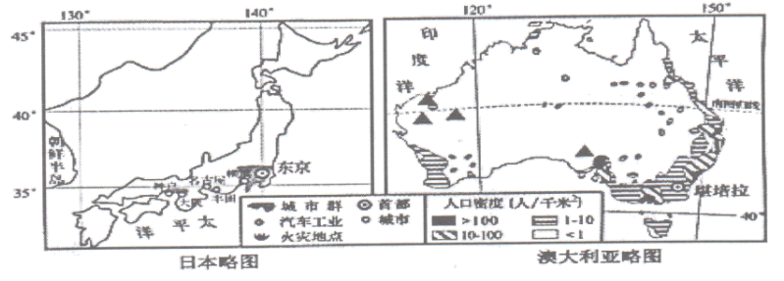
（1）日本、澳大利亚两国都位于_________洋的西岸；澳大利亚首都堪培拉位于日本首都东京的_________方向。
（2）日本工业发达，但分布不均衡，其工业主要分布在___________内海沿岸和___________沿岸；从资源条件分析日本在澳大利亚西部拟建钢铁厂的原因__________。
（3）电影《阿凡达》潘多拉雨林原型灵感来自澳大利亚的库兰达热带雨林公园，该公园里有200多种鸟类，存在了1.5亿年的羊齿科植物，澳大利亚也由于有很多古老的动植物而被称为“__________”。
（4）澳大利亚地广人稀，人口主要分布在___________地区，请分析其原因_________（1点即可）。
【答案】（1） ①. 太平 ②. 东南
（2） ①. 濑户 ②. 太平洋 ③. 澳大利亚铁矿资源丰富（或日本资源匮乏、需进口钢材）
（3）世界活化石博物馆
（4） ①. 东南沿海 ②. 气候适合人类居住；开发较早；经济发达；交通便利等
【解析】
【分析】本大题以日本略图和澳大利亚略图为材料，设置四道小题，涉及日本、澳大利亚的位置、工业、特有的生物、人口分布等知识点，考查学生对相关知识的掌握程度和读图分析能力。
【小问1详解】
读图可知，日本、澳大利亚两国都位于太平洋的西岸；根据经纬网判断位置可知，澳大利亚首都堪培拉位于日本首都东京的东南方向。
【小问2详解】
读图可知，日本工业发达，但分布不均衡，其工业主要分布在濑户内海沿岸和太平洋沿岸，主要是因为靠近海洋，海运便利，有利于原料的进口和产品的出口；日本在澳大利亚西部拟建钢铁厂的原因是澳大利亚西部铁矿资源丰富。
【小问3详解】
根据所学知识可知，澳大利亚孤立存在于南半球的海洋上，由于自然条件比较单一，生物的演化缓慢，至今还保存着许多古老的物种，被称为“世界活化石博物馆”。
【小问4详解】
读图可知，澳大利亚地广人稀，人口主要分布在东南沿海地区，主要原因是气候适合人类居住；开发较早；经济发达；交通便利等。
16. 读“我国部分河流示意图”完成下列问题。
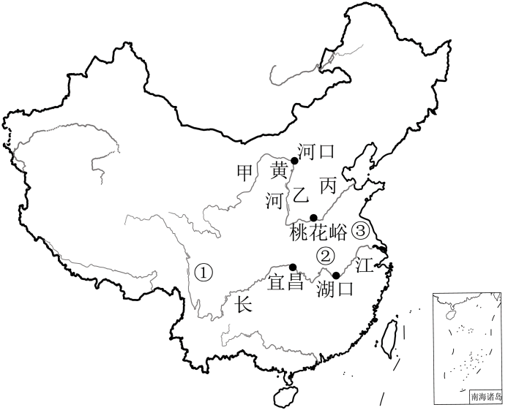
（1）长江发源于青藏高原上的____山脉;黄河干流呈巨大的“几”字形，流入____海。
（2）长江的水能资源主要集中在____河段（填数字序号），原因是____。
（3）长江通航里程占全国内河航道总里程的三分之二，人们把长江称为“____”。
（4）黄河乙河段流经____（地形区），该地____严重，该河的丙河段泥沙沉积下来，使河床逐渐拾高，形成“地上河”。
【答案】（1） ①. 唐古拉 ②. 渤
（2） ①. ① ②. 水量丰富，地势落差大
（3）黄金水道 （4） ①. 黄土高原 ②. 水土流失
【解析】
【分析】本题以我国部分河流示意图为材料，涉及河流发源地、汇入海洋、长江的水能资源、黄河地上河现象等知识，考查学生对河流基础知识的理解分析能力。
【小问1详解】
长江发源于青藏高原上的唐古拉山脉，自西向东注入东海；黄河发源于青藏高原上巴颜喀拉山，黄河干流呈巨大的“几”字形，流入渤海。
【小问2详解】
长江干流水量丰富，落差大，水能资源丰富，被誉为我国巨大"“水能宝库"。 水能资源主要集中在①上游河段，这里建有目前世界上最大的三峡水利枢纽工程。
【小问3详解】
长江中、下游流经长江中下游平原，水流缓慢，航运便利。长江干支流通航里程占全国内河航道总里程的2/3，因此，人们把长江称为“黄金水道"。
【小问4详解】
黄河乙河段（中游）流经黄土高原，该地土质疏松，植被覆盖率低，水土流失严重，导致黄河含沙量增大，成为世界上含沙量最大的河流。丙河段（下游）地势平坦，泥沙沉积严重，使河床逐渐抬高，人们被迫加高堤坝，形成“地上河”。
17. 读“我国某区域部分地区示意图”，完成下列问题。
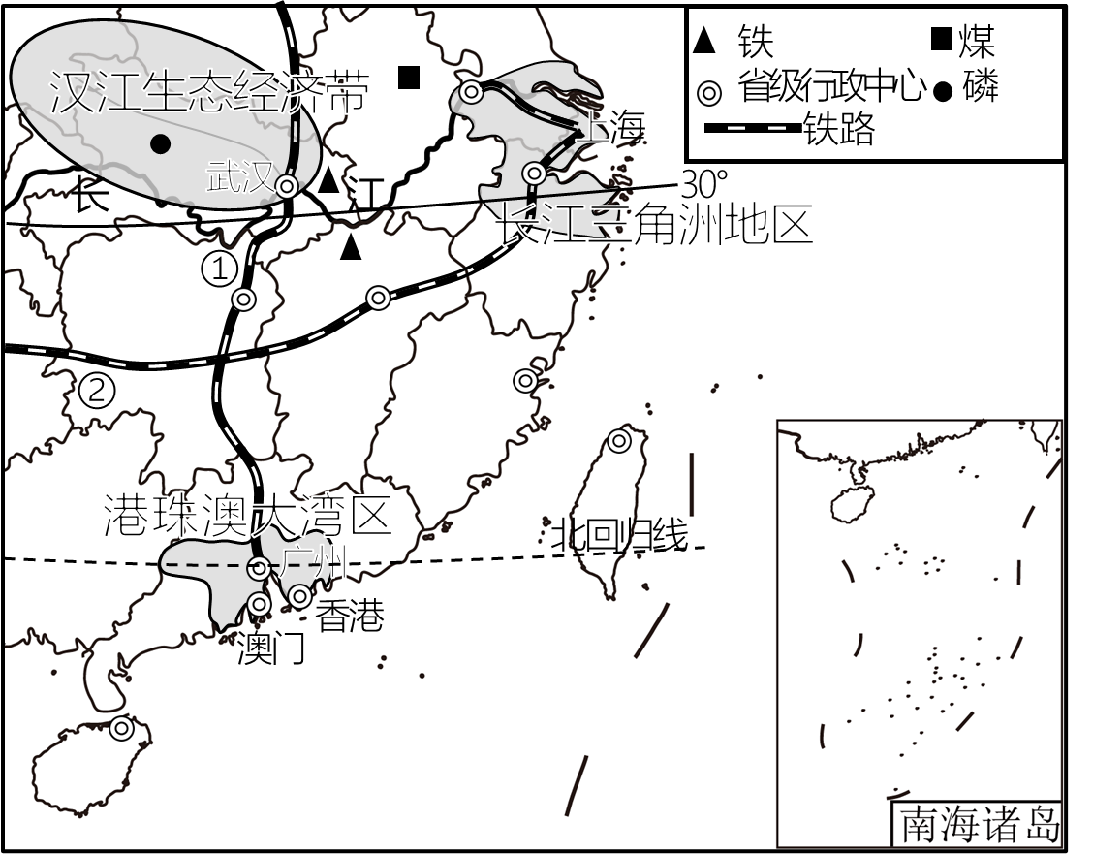
（1）图示区域主要为四大地理区域中的____地区，本区主要的油料作物为____。
（2）图中阴影所示三大区域中，位于长江沿线的是____和长江三角洲地区，长江三角洲地区的核心城市是____。
（3）与汉江生态经济带相比，其他两大区域共同的地理位置优势是____。
（4）武汉市是____行政中心，交通便利。连接武汉和粤港澳大湾区的铁路干线①是____线。
【答案】（1） ①. 南方 ②. 油菜
（2） ①. 汉江生态经济带 ②. 上海
（3）临海，交通便利 （4） ①. 湖北省 ②. 京广
【解析】
【分析】本题以“我国某区域部分地区示意图”为材料，涉及我国主要铁路干线等知识点，考查学生对所学知识的分析运用能力。
【小问1详解】
读图可知，图示区域主要为四大地理区域中的南方地区，本区主要的油料作物为油菜，主要粮食作物是水稻。
【小问2详解】
图中阴影部分代表我国经济发展区域合作的地区，位于长江沿线的是汉江生态经济带和长江三角洲地区，长江三角洲地区的核心城市是上海。
【小问3详解】
长江三角洲地区位于江海交汇之地，长江三角洲城市群是我国最大的城市群，上海是长江三角洲城市群中的核心城市。该区域为亚热带季风气候，种植的粮食作物主要是水稻。与汉江生态经济带相比，长江三角洲地区、粤港澳大湾区共同的地理位置优势是临海，多港口，交通便利，有利于发展外向型经济。
【小问4详解】
武汉市是湖北省的行政中心，该城市承东启西，连接南北，交通便利。连接武汉和粤港澳大湾区的铁路干线①是京广线。

